НЕ ЖГИ СУХУЮ ЛИСТВУ!
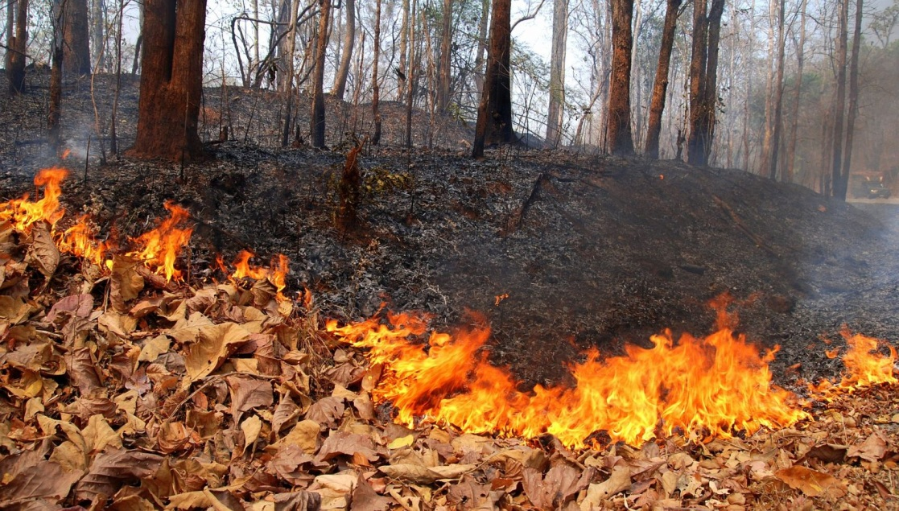

С наступлением осеннего периода у пожарных подразделений прибавляется выездов по тревоге, а причина возникновения пожаров и загораний проста — сжигание сухой опавшей листвы.
Многие граждане осенью приступают к наведению порядка на своих придомовых и дачных участках, начинают массово жечь костры и сжигать упавшую листву и сухие ветки. При этом многие не понимают, что тем самым не только нарушают правила пожарной безопасности, но и наносят существенный вред своему здоровью и здоровью окружающих, а также природной среде.
Сжигание сухой травы и листвы весьма опасно. Оно создаёт угрозу распространения огня на большие территории. А поскольку в осенний период земля густо укрыта сухостоем, пожар довольно быстро становится неконтролируемым и может привести к крупным природным пожарам, возгоранию жилого сектора, к гибели животных и даже людей.
Ещё одна опасность при сжигании сухой листвы — это вещества, которые скопились в ней за летний сезон, они моментально освобождаются в атмосферу. Более того, с листвой в костёр также попадает и бытовой мусор: пластиковые бутылки, полиэтиленовые пакеты, различные синтетические упаковки, образуя ядовитый воздушный «коктейль», который вдыхает и тот, кто развёл костёр, и все окружающие. В первую очередь страдает бронхо-лёгочная система: разносясь по крови вредные вещества, поражают почки и печень, головной мозг, нервную систему, а также снижают иммунитет.
В целях недопущения возникновения пожаров Отдел надзорной деятельности и профилактической работы Красногвардейского района управления по Красногвардейскому району ГУ МЧС России по г. Санкт-Петербургу рекомендует владельцам садовых и дачных участков воздержаться от сжигания листвы и строго соблюдать правила пожарной безопасности при уборке территорий. Будет намного полезнее опавшую листву использовать в качестве укрытия для растений. Помимо того, что на протяжении зимы она будет осуществлять защитные функции, весной из неё получится насыщенное удобрение для этих же растений.

